T.C.
BATMAN ÜNİVERSİTESİ

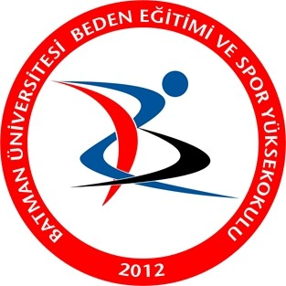

BEDEN EĞİTİMİ VE SPOR YÜKSEKOKULU

2018-2019 EĞİTİM ÖĞRETİM YILI
ÖZEL YETENEK SINAV KILAVUZU

BATMAN – 2018

İÇİNDEKİLER

GENEL BİLGİLER 3

Batman Üniversitesi 3

Beden Eğitimi ve Spor Yüksekokulu 5

2018-2019 EĞİTİM ÖĞRETİM YILI ÖZEL YETENEK SINAVI 6

Amaç ve Kapsam 6

Sınav Üst Kurulu 6

Tanımlar 6

Başvuru İçin Gerekli Şartlar 7

Koordinasyon Sınavı Esnasında Teslim Edilmesi Gereken Belgeler 7

Önemli Konular 7

BÖLÜM KONTENJANLARI 9

Engelli Kontenjanı 9

Milli Kontenjan 9

4. BAŞVURU İŞLEMLERİ 10

4.1. Online Başvuru 10

4.2. Online Başvuru Adresi 10

4.3. Koordinasyon Sınav Tarihi 10

4.4. Engelli Aday Mülakat Sınav Tarihi 10

4.5. Koordinasyon Sınav Yeri 10

5. TEMEL İLKE VE KURALLAR 11

5.1. Koordinasyon Sınavı 11

5.1.1. Koordinasyon Parkuru 11

5.1.2. Sınava İtiraz 14

6. DEĞERLENDİRME 15

7. ÖĞRENCİ YERLEŞTİRME 15

Özel Yetenek Sınavı Yerleştirme Puanının Hesaplanması 15

İLETİŞİM BİLGİLERİ 16

GENEL BİLGİLER

Batman Üniversitesi

1975-1976 eğitim öğretim yılında MEB Yaygın Yüksek Öğretim Kurumu, Örgün Yükseköğretim Dairesi Başkanlığı'na bağlı olarak kurulan Batman Meslek Yüksek Okulu; 1982 yılında 41 sayılı Kanun Hükmünde Kararname ile Dicle Üniversitesi'ne bağlanmıştır. 2007 yılında Batman Üniversitesi'ne dönüştürülmüş ve İnönü Üniversitesi rektörü tarafından tedviren yönetilmiştir. 09 Eylül 2008 tarihinde de rektör atanması gerçekleşmiştir.
Üniversitemiz, Fen - Edebiyat Fakültesi, Mühendislik - Mimarlık Fakültesi, Teknoloji Fakültesi, İktisadi ve İdari Bilimler Fakültesi, Teknik Eğitim Fakültesi, Güzel Sanatlar Fakültesi, İslami İlimler Fakültesi; Sosyal Bilimler Enstitüsü, Fen Bilimleri Enstitüsü ve Sağlık Bilimleri Enstitüsü; Beden Eğitimi ve Spor Yüksekokulu, Sağlık Yüksekokulu, Turizm İşletmeciliği ve Otelcilik Yüksekokulu, Yabancı Diller Yüksekokulu; Meslek Yüksekokulu, Kozluk Meslek Yüksekokulu, Sason Meslek Yüksekokulu, Sağlık Hizmetleri Meslek Yüksekokulu ve Hasankeyf Meslek Yüksekokulundan oluşmaktadır.

Kampüs;
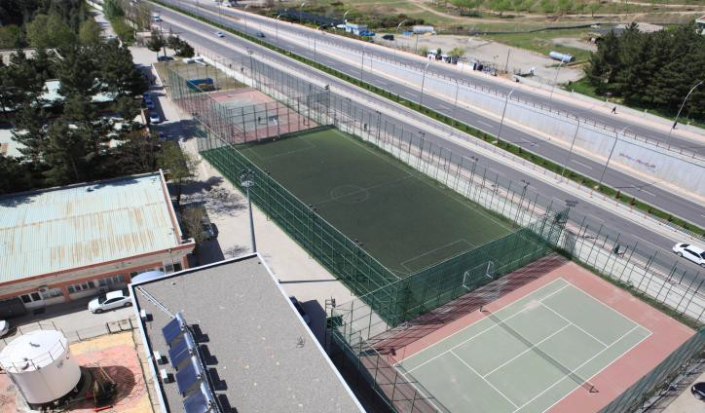
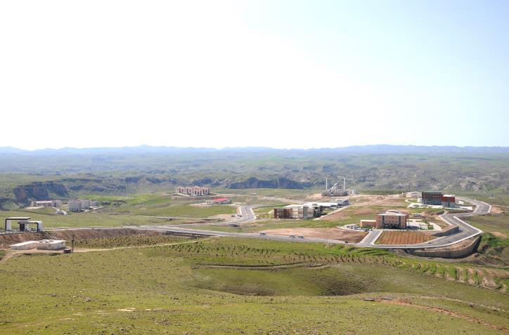
Üniversitemiz, Merkez Kampüs ve Batı Raman Kampüsü olmak üzere iki kampüse sahiptir. Ön Lisans eğitimlerimiz Merkez Kampüste, Lisans ve Yüksek Lisans eğitimlerimiz Batı Raman Kampüsünde verilmektedir.

Kampüslerimizin içerisinde yemekhaneler, konferans salonları, kantinler, kafeteryalar ve açık-kapalı spor tesisleri bulunmaktadır.

Ulaşım;
Şehirlerarası ulaşım havayolu, karayolu ve demiryolu aracılığı ile sağlanmaktadır.
Batman Üniversitesi Merkez Kampüsü, Kültür Mahallesi'nde Diyarbakır, Siirt ve Bitlis ana arter konumundaki D-370 Karayolu'nun kavşak noktasında bulunmaktadır.
Batı Raman Kampüsü ise, Kuyubaşı mevkiinde bulunmaktadır
Üniversitemiz kampüslerine, kent içi ulaşım belediyenin otobüs ve minibüsleri ile sağlanmaktadır.
Üniversitemiz kent merkezinde bulunmasından dolayı kent içi ulaşımda her hangi bir sorun yaşanmamaktadır. Hava alanına 2,5 km, şehirlerarası otobüs terminaline 2 km, tren garına ise 4 km mesafededir.

Barınma;
Öğrencilerimizin barınma ihtiyaçlarını karşılayabilecekleri Kredi Yurtlar Kurumu'na bağlı kız ve erkek öğrenci yurtları ile özel yurtlar bulunmaktadır.
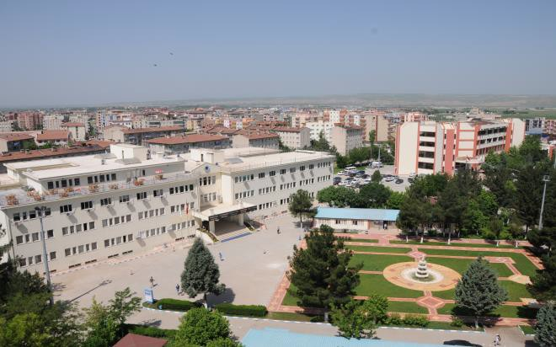
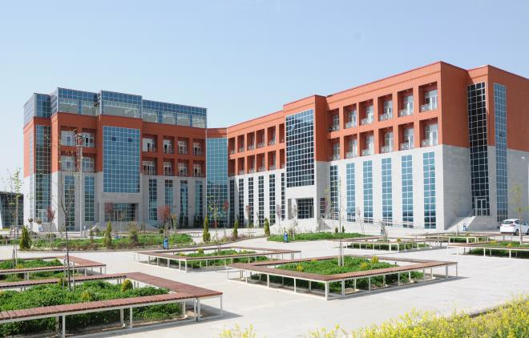
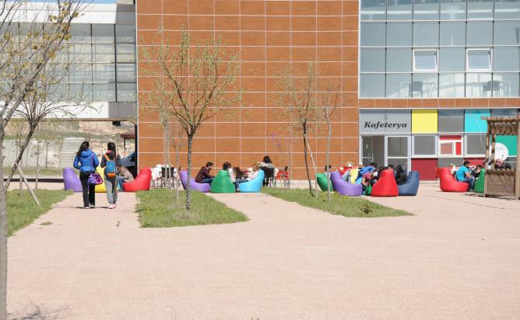
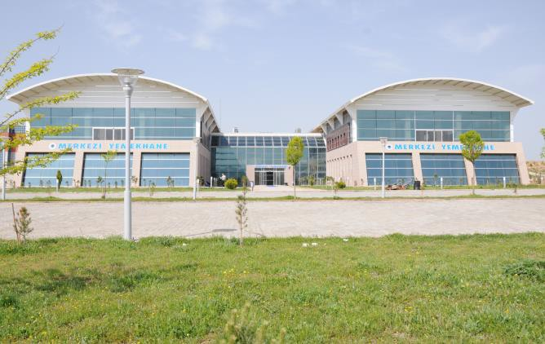

Beden Eğitimi ve Spor Yüksekokulu

Batman Üniversitesi Beden Eğitimi ve Spor Yüksekokulu Bakanlar Kurulunun 2012/3243 Karar Sayısı ve 24.05.2012 tarihli kararı ile resmen kurulmuştur.
Yükseköğretim Yürütme Kurulunun 05.12.2012 tarihli toplantısında Batman Üniversitesi Beden Eğitimi ve Spor Yüksekokulu bünyesinde aşağıda adı geçen bölümlerin kurulması kararlaştırılmıştır.

Beden Eğitimi ve Spor Eğitimi Bölümü
- Spor Yöneticiliği Bölümü
- Antrenörlük Eğitimi Bölümü
- Rekreasyon Bölümü

MİSYONUMUZ

Yüksekokulumuzun misyonu, toplum, ülke ve dünya hedeflerine paralel olarak nasıl bir eğitim biçimi ile ve ne şekilde sağlıklı bireylere ulaşılabileceğinin araştırılarak, çağdaş eğitim standartlarında beden eğitimi ve spor öğretmeni, spor yöneticisi ve antrenör adaylarının yetiştirilmesidir.

VİZYONUMUZ
- Bilim ve teknolojinin spora katkılarını ön planda tutan, bu alanda spor bilim camiasınca tanınan,
- Üniversitemiz bünyesinde bulunan öğrenciler ve Batman halkı için sporu bütün yönleriyle alışkanlık haline getiren,
- Daima yaptıklarıyla önde ve tercih edilen bir yüksekokul olmaktır.
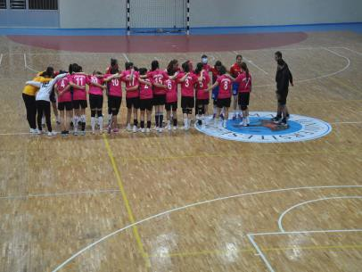
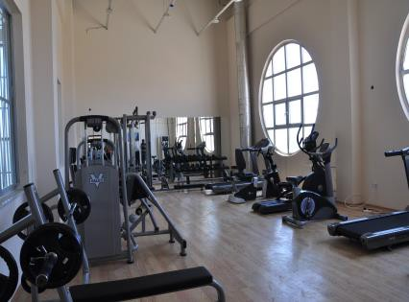
.

2. 2018-2019 EĞİTİM ÖĞRETİM YILI ÖZEL YETENEK SINAVI

Amaç ve Kapsam
Bu kılavuz, Batman Üniversitesi Beden Eğitimi ve Spor Yüksekokulu’na özel yetenek giriş sınavı ile öğrenci alınmasını ve buna ilişkin esasları içerir. Kılavuz içerisinde kontenjanlar, müracaat şartları, sınavın uygulanış, planlama ve kesin kayıt bilgileri yer almaktadır. Kılavuzun hazırlanmasında Batman Üniversitesi BESYO Özel Yetenek Giriş Sınavı “Sınav Yönergesi” esas alınmıştır. Sınav Üst Kurulu gerekli gördüğü hallerde sınav sisteminde değişiklik (tarih, saat, yer, puanlama, sınav sistemi vb.) yapma hakkına sahiptir.
  - Sınav Üst Kurulu
Rektör Yardımcısı (Rektörün Atayacağı)
Yüksekokul Müdürü Yüksekokul Müdür Yardımcısı Yüksekokul Müdür Yardımcısı

2.3.Tanımlar
Bu kılavuzda geçen terim ve kısaltmalar aşağıdaki şekilde tanımlanmıştır;
YKS-P ve TYT-P: Yükseköğretim Kurumları Sınavı 2018 - Temel Yeterlilik Testi 2018 Puanı
OÖBP: Orta Öğretim Başarı Puanı
AOBP: Ağırlıklı Orta Öğretim Başarı Puanı
ÖYSP: Özel Yetenek Sınav Puanı
ÖYSP-SP: Özel Yetenek Sınav Puanı – Standart Puanı
SGM: Spor Genel Müdürlüğü
KKTC: Kuzey Kıbrıs Türk Cumhuriyeti
BESYO: Beden Eğitimi ve Spor Yüksekokulu
YP: Yerleştirme Puanı
REKTÖRLÜK: Türkiye Cumhuriyeti Batman Üniversitesi Rektörlüğü

Başvuru İçin Gerekli Şartlar
    - Türkiye Cumhuriyeti vatandaşı olmak.
    - Lise ya da dengi bir okuldan mezun olmak.
    - Başka bir yükseköğretim kurumundan disiplin suçu ile çıkarılmamış olmak.
    - Beden Eğitimi ve Spor Yüksekokulu bölümlerine başvuruda bulunabilmek için; tüm lise mezunları 2018 yılı YKS sınavının TYT puan türünden en az 210 puan almış olmak, spor liseleri ile liselerin spor alan/kol/bölümlerinden mezun olan adaylar için 190 puan ve Milli sporcular için en az 150 puan almış olmak şartı aranır.

Koordinasyon Sınavı Esnasında Gerekli Belgeler
- Sınav Giriş Belgesi. Aday sınava gelirken online başvuru çıktısını (Sınav Giriş Belgesini) yanında bulundurmak zorundadır.
- 2018 yılına ait YKS sınavının TYT sonuç belgesi
- Sağlık Raporu. Sınava girecek tüm adayların Resmi Sağlık Kurumları’ndan ve/veya Özel Hastanelerden alacakları "Spor Yapmasında Sağlık Açısından Sakınca Yoktur" ibaresi bulunan sağlık raporunu yanında bulundurmak zorundadır.
- T.C. kimlik numarası olan fotoğraflı nüfus cüzdanı veya geçerli süresi olan pasaportun aslı ve bir adet iki yüzü de aynı sayfaya çekilmiş kimlik fotokopisi.
- Milli sporcuların, milli sporcu olduklarını gösteren belgenin (ilgili Federasyon veya Spor Genel Müdürlüğünce onaylı) A, B, C sınıfı Milli Sporcu Belgesinin aslı ya da noter tasdikli sureti (K.K.T.C. ve yabancı uyruklu adayların millilik belgeleri geçerli değildir).
Koordinasyon sınavı öncesi yukarıda yazılı belgelerini teslim etmeyen adaylar kesinlikle sınava alınmayacaktır. Ayrıca asılları ibraz edilmesi gerekli olduğu bildirilen belgelerden herhangi birinin fotokopisi ile aslının birbirine uymadığı tespit edildiğinde, belge sahibi aday, sınavı kazanmış olsa dahi kaydı yapılmayacak, kaydı yapılmış olan adayların kayıtları silinecek ve hakkında kanuni işlem yapılacaktır.

Önemli Konular
- Özel yetenek sınavı ile ilgili kitapçıkta belirtilmeyen ve sınav esnasında doğabilecek sınavla ilgili ihtilaflı konularda, sınav üst kurulunun kararları geçerli olacaktır.
- Özel Yetenek Sınavına Başvurular www.batman.edu.tr adresinden online olarak yapılacaktır.
- Sınava girecek adaylar sınava girecekleri tarih ve saati üniversitemizin ana sayfasından takip edeceklerdir.
- Sınav komisyonu tarafından sınav ile ilgili tarih ve saat değişiklikleri yapılabilir.
- Milli ve Engelli adayların online başvurularından sonra, başvuru evraklarının asıllarını 10.08.2018 tarihine kadar Beden Eğitimi ve Spor Yüksekokulu öğrenci işlerine posta/kargo ile veya elden teslim etmeleri zorunludur.
- Koordinasyon sınavı, aynı zamanda baraj sınavı niteliğindedir. Koordinasyon sınavının iki hakkının birinden en az 5 (beş) puan alınması zorunludur. Koordinasyon sınavında sıfır (0) puan alan adaylar diskalifiye edilir ve sınav değerlendirmesine alınmazlar.
- Koordinasyon sınavında adaylara 2 (iki) hak verilecektir ve en iyi derecesi değerlendirmeye alınacaktır. Ancak teknik nedenlerden ötürü test skoru elde edilemeyen ya da teknik izlemeden sonra tespit edilen hatalardan ötürü sınav üst kurulu kararıyla adaya bir hak daha verilir. Haklarının tamamını kullanıp kullanmama kararı adaya aittir.
- Test skorunun geçerli sayılabilmesi için elektronik kronometre sisteminin durması gerekmektedir. Koşarak elektronik kronometrenin bitiş kapısından geçilmesi halinde sorun yaşanmayacaktır. Adayların bitiş kapısında alttan ya da üstten geçmesi halinde elektronik kronometre durmayacak ve süre devam edecektir. Bu tür durumlardan adayın kendisi sorumludur ve fotoselden tekrar geçerek elektronik kronometreyi durdurmak zorundadır.
- Her koordinasyon parkur öncesi kimlik kontrolü yapılacağından, aday sınav süresince sınav giriş belgesi ile birlikte nüfus cüzdanı veya geçerli pasaportunu yanında bulundurmalıdır.
- Her aday sınava girerken, kendisine verilen göğüs numarası ile katılmak zorundadır.
- Adaylar ilan edilen ilgili oldukları sınav saatinden en az 2 saat önce sınav yerinde hazır bulunmaları ve ilgili belgelerini teslim etmeleri gerekmektedir.
- Her aday ilan edilen grupta ve sırasında sınava girmek zorundadır. Sınava giriş sırasını kaçıran adaylar kesinlikle sınava alınmayacaktır.
- Adayların, sınav kurulunun sınav başlamadan önce veya sınav sırasında belirleyeceği kurallara ve yapacağı duyurulara uymaları zorunludur.
- Koordinasyon Sınavında parkurunu tamamlamadan kendi isteği ile bırakan adaylara (teknik bir arızaya bağlı olmadığı takdirde) tekrarlama hakkı verilmeyecektir.
- Sınav öncesinde ve sınav anında meydana gelecek sakatlıklar sonucu alınacak raporlar dikkate alınmayacak, adaya daha sonra sınava girme hakkı verilmeyecektir.
- Özel yetenek sınavının tüm aşamalarında sportmenliğe aykırı davranışı, sınav kurulu görevliler ve diğer adaylara sözlü veya fiili saldırı, sınav disiplinini bozacak davranışlar (sert şekilde topa vurma, adayın ailesinin hakaret ve benzeri davranışlar vb), hakaret veya benzeri durumlar, sınav ekipmanlarına zarar verme ve sınav uygulama kurallarını ihlali tespit edilen adaylar, sınav kurulu kararı ile tüm sınavdan diskalifiye edilecek ve yasal işlem yapılacaktır. Bu adaylar başarılı olsalar dahi sınavdan ihraç edilecektir.

BÖLÜM KONTENJANLARI
Üniversitemiz Beden Eğitimi ve Spor Yüksekokulu, Beden Eğitimi ve Spor Öğretmenliği, Spor Yöneticiliği ve Antrenörlük Eğitimi lisans programlarına alınacak öğrenciler için ortak sınav yapılacaktır.
2018-2019 Eğitim ve Öğretim yılı için Batman Üniversitesi Beden Eğitimi ve Spor Yüksekokulu Bölüm (Program) kontenjanları tablodaki gibidir.
Tablo 1: Bölümlere Göre Kontenjanlar

 | BEDEN EĞİTİMİ ÖĞRETMENLİĞİ |  | SPOR YÖNETİCİLİĞİ BİRİNCİ ÖĞRETİM |  | SPOR YÖNETİCİLİĞİ İKİNCİ ÖĞRETİM |  | ANTRENÖRLÜK EĞİTİMİ
 | KADIN | ERKEK | KADIN | ERKEK | KADIN | ERKEK | KADIN | ERKEK
Normal Kontenjan | 23 | 32 | 17 | 26 | 17 | 26 | 21 | 29
Milli kontenjan | 2 | 3 | 1 | 1 | 1 | 1 | 2 | 2
Engelli Aday | - | - | 2 | 3 | 2 | 3 | 2 | 4
TOPLAM | 25 | 35 | 20 | 30 | 20 | 30 | 25 | 35
GENEL TOPLAM | 60 |  | 50 |  | 50 |  | 60
Not: Milli kontenjanı ve engelli aday kontenjanı genel kontenjana dahildir.

Engelli Kontenjanı:

Diğer adaylar gibi engelli adaylar başvuru işlemlerini online yapacaklardır. Engelli adaylardan [bedensel engelli, görme engelli, işitme engelli, MR (mental retardasyon) ile “yaygın gelişimsel bozukluklar” (otizm spektrum bozuklukları (OSB), Asperger sendromu, RETT sendromu, dezintegratif bozukluklar, sınıflanamayan grupta yer alan yaygın gelişimsel bozukluklar] TYT veya YGS puanı 100 ve üzerinde olanlar başvuru yapabilir. Bu adayların puanları, sınavın yapıldığı yıl dahil 2 yıl süreyle geçerlidir. Yukarıda belirtilen engeli olan adayların, durumlarını “Engelli Sağlık Kurulu Raporu” ile belgelemeleri gerekmektedir. Şartları sağlayan engelli adayların yerleştirme işlemleri, sadece sözlü/mülakat sınav sonucu ile gerçekleştirilecektir. Yeterli başvuru yapılmadığı takdirde boş kalan kontenjanlar sınav komisyonunun uygun gördüğü kontenjanlara aktarılacaktır.

Milli Kontenjan:
Milli kontenjanlara sadece milli sporcular başvurabilirler. Millilik kontenjanları dolmadığı takdirde, bu kontenjanlar kendi bölümlerinin kadın ve erkek aday genel kontenjanlarına Yerleştirme Puanı (YP) sırasına göre aktarılır. Bu durum Milli Kontenjan Aktarımı (MKA) olarak adlandırılır.
Eksik belge ile başvuru yapan milli adayların başvurusu değerlendirmeye alınmaz. Milli sporcu kontenjanında millilik sınıflandırmalarında eşitlik olursa TYT puanları dikkate alınarak hesaplama ve sıralama yapılır.
Kata, poomse vb gösteri kategorilerinde alınan milli sporcu belgesi, millilik kontenjanında değerlendirmeye alınmayacaktır.
Tablo 2. Milli Sporcu Puan Tablosu

Sıra | Özellik | İstenilen Belgeler | Puan
1 | Milli Sporcular (A Sınıfı) İlk üç derece | * | 100
2 | Milli Sporcular (A Sınıfı) Katılma | * | 90
3 | Milli Sporcular (B Sınıfı) Birinci | * | 75
4 | Milli Sporcular (B Sınıfı) İkinci | * | 70
5 | Milli Sporcular (B Sınıfı) Üçüncü | * | 65
6 | Milli Sporcular (B Sınıfı) Katılma | * | 60
7 | Milli Sporcular (C Sınıfı) Birinci | * | 50
8 | Milli Sporcular (C Sınıfı) İkinci | * | 45
9 | Milli Sporcular (C Sınıfı) Üçüncü | * | 40
10 | Milli Sporcular (C Sınıfı) Katılma | * | 15
* Gençlik ve Spor Bakanlığı’nın milli sporcu belgesi verilmesi ile ilgili yönetmeliğine uygun olimpik ve olimpik olmayan spor branşlarında ilgili federasyondan alınan ve Gençlik ve Spor Bakanlığı tarafından onaylanmış, katıldıkları yarışma türüne göre A, B ve C sınıfı milli sporcu belgesi
Sınav değerlendirmesine katılmak isteyen Milli Sporcuların, Gençlik ve Spor Genel Müdürlüğü’nün ‘Milli Sporcu Belgesi Verilmesi Hakkındaki Yönetmelik’ kurallarına uygun olarak alacakları milli sporcu olduklarını gösterir resmi belgeleri, durumlarını anlatan bir dilekçe ile birlikte başvuru belgelerine eklemeleri gerekmektedir. K.K.T.C. ve yabancı uyruklu adayların milli sporcu belgesi bu sınavlar için geçerli değildir. Kontenjan dışında kalan Milli sporcular, diğer adaylar gibi koordinasyon sınavına girebilecektir.

BAŞVURU İŞLEMLERİ
4.1. Online Başvuru Tarihi: 06-09 Ağustos 2018
  - Online Başvuru Adresi: www.batman.edu.tr internet adresinden başvuru yapılacaktır. Online başvurusunu tamamlayan adaylar sınav giriş belgesi çıktısını almalıdır.
Not: Adayların bölüm tercih sıralaması, online başvuru sırasında tercih etmiş oldukları sıralama olarak kabul edilecektir. Online başvurusunu tamamlayan adayların sınav bilgileri internet sitesinde liste halinde ilan edilecektir.

Koordinasyon Sınav Tarihi: 13-15 Ağustos 2018 Başlama Saati: 09.⁰⁰

Engelli Aday Mülakat Sınav Tarihi: 15 Ağustos 2018 Başlama Saati: 16.⁰⁰
4.5. Koordinasyon Sınav Yeri: Batman Üniversitesi Beden Eğitimi ve Spor Yüksekokulu
Müdürlüğü Batı Raman Kampüsü Spor Salonu / BATMAN
Adaylar sınav boyunca sınav giriş belgesini yanında bulundurmak zorundadır. Nüfus cüzdanı/ geçerli pasaport ve sınav giriş belgesi yanında olmayan adaylar kesinlikle sınava alınmayacaktır.

TEMEL İLKE VE KURALLAR
Batman Üniversitesi Beden Eğitimi ve Spor Yüksekokulu Özel Yetenek Sınavı’na başvuracak adayların 2018 Yılı yerleşmeye esas olan YKS sınavının TYT puan türünden taban değerleri (Ağırlıklı orta öğretim başarı puanı eklenmeden).
Tablo 3: BESYO programlarına başvurabilmek için gereken en az TYT puanı

BÖLÜMLER | ALAN  DIŞI | ALANDAN | MİLLİ | ENGELLİ
Beden Eğitimi ve Spor Öğretmenliği | 210 | 190 (*) | 150 | ---
Spor Yöneticiliği (Normal Öğretim) | 210 | 190 (*) | 150 | 100
Spor Yöneticiliği (İkinci Öğretim) | 210 | 190 (*) | 150 | 100
Antrenörlük Eğitimi (Normal Öğretim) | 210 | 190 (*) | 150 | ---
(*)Liseler, Meslek Liseleri, Öğretmen Liseleri ve Güzel Sanatlar Liselerinin SPOR alanından mezun olan adaylar (Spor Lisesi çıkışlı adayların 2012 yılı ve öncesi mezunlar ek puandan faydalanabilirler. 2012 yılı sonrası mezun spor lisesi çıkışlı adaylar alan dışı puanlamaya dahil edilir).

Koordinasyon Sınavı

Koordinasyon sınavına girecek tüm adaylar sınav yerinde hazır bulunacak ve sınav listelerindeki sıraya göre sınava alınacaklardır. Sırası geldiğinde sınav yerinde bulunmayan aday kesinlikle sınava alınmayacaktır, aday bu aşamada sınava girmedi olarak kabul edilecektir. Koordinasyon sınavı aynı zamanda baraj/eleme sınavı niteliğindedir.

5.1.1. Koordinasyon Parkuru:

1. İstasyon: Aday başlama çizgisine 1 metre uzaklıktaki jimnastik minderinin üzerinden öne takla atar (Her türlü olabilir).
2. İstasyon: Aday jimnastik minderine 3 metre uzaklıkta bulunan kasada bulunan futbol topunu alarak ayağı ile çapraz olarak ikişer metre aralıklarla yerleştirilmiş olan slalom çubuklarının etrafından belirtilen yönlerde dripling yapar. Toplam 5 adet slalom çubuğu bulunmaktadır. Hareket bitirildikten sonra aday, topu basketbol istasyonun başlangıcında bulunan kasaya topu eliyle bırakarak, kasada bulunan basketbol topunu alıp diğer istasyona geçer. Aday dripling esnasında topu kaçırırsa topu alıp slaloma kaldığı yerden devam eder veya slalom çubuğunu dripling yapmadan geçerse bir önceki slalom çubuğuna geri dönerek harekete kaldığı yerden devam eder. Aday istediği ayak ile (Sağ veya sol, sağ-sol) dripling yapabilir. Kasanın içine girip çıkan topu aday kesinlikle tekrar kasaya bırakmak zorundadır.
3. İstasyon: Aday futbol son slalom çubuğuna 4 metre uzaklıkta bulunan basketbol slalom çubukları arasından dripling yapmak üzere kasadaki basketbol topunu alarak, çapraz olarak ikişer metre aralıklarla yerleştirilmiş olan slalom çubuklarının etrafından belirtilen yönlerde basketbol topu ile dripling yapar. Toplam 5 adet slalom çubuğu bulunmaktadır. Hareket bitirildikten sonra, aday topu voleybol istasyonun başlangıcında bulunan kasaya topu eliyle bırakarak, kasada bulunan voleybol topunu alıp diğer istasyona geçer. Aday dripling esnasında topu kaçırırsa topu alıp slaloma kaldığı yerden devam eder veya slalom çubuğunu dripling yapmadan geçerse bir önceki slalom çubuğuna geri dönerek harekete kaldığı yerden devam eder. Aday istediği el ile (Sağ veya sol, sağ-sol) dripling yapabilir. Kasanın içine girip çıkan topu aday kesinlikle tekrar kasaya bırakmak zorundadır.
4. İstasyon: Aday basketboldaki son slalom çubuğuna 3 metre uzaklıktaki kasa içinden bulunan voleybol topunu alarak duvara 3 metre uzaklıkta çizilmiş olan çizginin gerisinden çift el ile duvarda belirlenmiş olan 60x60 cm kare içerisine istenilen şekilde 3 (üç) atış yapar. Aday hedefe üç atışı tamamlayana kadar atışa devam eder. Atış sırasında 3 metre çizgisi geçilmez. Aday atış sırasında kaçan topu tekrar alarak kaldığı yerden devam eder. Aday üç atışı bitirdiğinde topu istasyonun bitiminde bulunan kasaya bırakarak diğer istasyona geçer. Kasanın içine girip çıkan topu aday kesinlikle tekrar kasaya bırakmak zorundadır.
5. İstasyon: Aday harekete, 40 cm yüksekliğindeki sıçrama tahtasından çift ayak sıçrayarak başlayıp, sağa ve sola olmak üzere 5 sıçrama hareketini tamamlar. Aday harekete çift ayakla başlar ve çift ayak basarak bitirir. Adayın sıçrama tahtasından diğer tarafa geçerken sıçrama tahtasına basması, tahtaya dokunması ve tahtayı tutması hata olarak kabul edilir. Adayın hatalı yaptığı sıçrama hareketi istasyon sayısına dahil edilmeyip aday harekete kaldığı yerden devam eder.
6. İstasyon: Aday sıçrama tahtasına 3 metre uzaklıkta bulunan ve aralarında 4.50 metre mesafe olan hunilerin etrafından koordinasyon parkurunda çizilmiş olan oklar yönünde ilerleyerek koşusunu en kısa sürede tamamlamaya çalışır.
7. İstasyon: Aday koşu hunilerine 3 metre uzaklıkta olan 1.20 metre yüksekliğinde ve 1.65 metre uzunluğundaki ve 35 cm genişliğindeki atlama beygirinden, erkek adaylar avuçları atlama beygirinin üzerine dokunmak şartıyla atlama beygirinin üzerinden atlayarak 4 metre uzaklıktaki bitiş çizgisinden geçerek parkuru tamamlamaya çalışırlar. Bayan adaylarda ise atlama beygiri yatay olarak çevrilir ve bayan adaylarda avuçları atlama beygirinin üzerine dokunmak şartıyla atlama beygirinin üzerinden atlarlar ve hızlıca bitiş çizgisini geçerek parkuru tamamlarlar.

KOORDİNASYON PARKURU
BAŞLANGIÇ
BİTİŞ

KASA

1

KASA
KASA
KASA
2
3
4
5

Öne Takla

Önemli Uyarı
    - İstasyon atlayan aday,
    - Sınav sırasında istasyon ve parkur sorumlularının uyarılarını dikkate almayan aday,
    - Bitişte kendi yaptığı yanlış hareketten dolayı zamanı durduramayan aday,
    - Koordinasyon sınavında barajı geçemeyen adaylar (erkeklerde 41.5 sn ve üzeri, kadınlarda ise 45.5 sn ve üzeri süreye sahip adaylar sıfır (0) puan alır) diskalifiye edilir ve sınav değerlendirmesine alınmazlar.
    - Yukarıda ele alınan uyarılar dışındaki konularda karar verme yetkisi sınav üst kuruluna aittir (ceza puanı verme, diskalifiye etme veya sınavı tekrarlama gibi).

Tablo 4: Koordinasyon Sınavı Puanlama Tablosu
ERKEKLER |  | KADINLAR
Derece(Saniye) | Puanı | Derece(Saniye) | Puanı
….. -31.9 | 100 | …-35.9 | 100
32.0-32.4 | 95 | 36.0-36.4 | 95
32.5-32.9 | 90 | 36.5-36.9 | 90
33.0-33.4 | 85 | 37.0-37.4 | 85
33.5-33.9 | 80 | 37.5-37.9 | 80
34.0-34.4 | 75 | 38.0-38.4 | 75
34.5-34.9 | 70 | 38.5-38.9 | 70
35.0-35.4 | 65 | 39.0-39.4 | 65
35.5-35.9 | 60 | 39.5-39.9 | 60
36.0-36.4 | 55 | 40.0-40.4 | 55
36.5-36.9 | 50 | 40.5-40.9 | 50
37.0-37.4 | 45 | 41.0-41.4 | 45
37.5-37.9 | 40 | 41.5-41.9 | 40
38.0-38.4 | 35 | 42.0-42.4 | 35
38.5-38.9 | 30 | 42.5-42.9 | 30
39.0-39.4 | 25 | 43.0-43.4 | 25
39.5-39.9 | 20 | 43.5-43.9 | 20
40.0-40.4 | 15 | 44.0-44.4 | 15
40.5-40.9 | 10 | 44.5-44.9 | 10
41.0-40.4 | 5 | 45.0-45.4 | 5
41.5-….* | 0 * | 45.5-….* | 0 *

* Diskalifiye
5.1.2. Sınava İtiraz: Adaylar sınav esnasında karşılaştıkları herhangi bir duruma itiraz etmek istediklerinde, özel yetenek sınavı kılavuzunun son sayfasında yer alan banka ve hesap numarasına sınav itiraz ücreti olan 100,00 TL’yi yatırarak dilekçeyle beraber sınav üst kuruluna başvuracaklardır. Kurulun incelemesi sonucunda aday haklı bulunmuşsa, adayın ödemiş olduğu sınav itiraz ücreti iade edilecektir. Ancak yapılan inceleme sonucunda aday haksız bulunmuş ise adayın ödemiş olduğu sınav itiraz ücreti iade edilmeyecektir.

DEĞERLENDİRME
Koordinasyon Parkuru Puanı: Kadınlar ve Erkekler ayrı olmak üzere; adayların koordinasyon parkur sürelerinin karşılığı puanlar dikkate alınıp değerlendirmeye tabi tutulacaktır.
YKS (TYT) Puanı: Adayın 2018 yılı YKS sınavının TYT puan türü değerlendirmeye katılır.
Orta Öğretim Başarı Puanı: Özel Yetenek Sınavına giren adayların ÖSYM tarafından yayınlanmış ağırlıklı ortaöğretim başarı puanları dikkate alınır.
YP: Öğrencilerin yukarıdaki sınav değerleri sonucunda elde ettikleri Yerleştirme Puanıdır

ÖĞRENCİ YERLEŞTİRME
Yerleştirme işlemi, adayların yerleştirme puanlarına, kontenjanlara ve adayların lisans programı tercihlerine göre bilgisayar yazılımı aracılığı ile yapılacaktır.
Yerleştirmeye esas olan puan;
- ÖYSP Standart Puanı (ÖYSP-SP)
- Ağırlıklı Ortaöğretim Başarı Puanı (AOBP) (Üç puan türünden en yükseği)
- 2018-TYT Puanı belli ağırlıklarla toplanmasından elde edilecektir.

Özel Yetenek Sınavı Puanı sadece Koordinasyon sınavından elde edilir. Özel Yetenek Sınavı Puanının (ÖYSP) ağırlıklandırmaya girebilmesi için bu puanların standart puanlara çevrilmesi gerekir. ÖYSP’lerin standart puana çevrilmesi için önce ÖYSP dağılımının ortalaması ve standart sapması hesaplanacak, daha sonra da her aday için aşağıdaki formül kullanılarak ÖYSP Standart Puanı hesaplanacaktır.

Adayın ÖYSP Puan
ÖYSP Dağılımının
ÖYSP Standart Puanı Ortalaması
Puanı (ÖYSP-SP) = 10 x +50
ÖYSP Puan Dağılımının
Standart Sapması

Bu durumda her adayın bir ÖYSP Standart Puanı (ÖYSP-SP) olacaktır. ÖYSP-SP dağılımının ortalaması 50, standart sapması 10'dur.

Özel Yetenek Sınavı Yerleştirme Puanının Hesaplanması
Yerleştirmeye esas olan puan (Yerleştirme Puanı=YP) aşağıdaki formül kullanılarak hesaplanacaktır.
- Aday aynı alandan geliyorsa, 30.03.2012 tarihi itibarıyla bir mesleğe yönelik program uygulayan ortaöğretim kurumlarından mezun olan veya belirtilen tarih ve öncesinde öğrenim görmekte olan öğrenciler için uygulanacaktır. İlgili ortaöğretim kurumuna 30.03.2012 tarihinden sonra kayıt olan adaylar için uygulanmayacaktır.
YP = ( 1,17 x ÖYSP-SP ) + ( 0,11 x OBP ) + ( 0,22 x TYT-P ) + ( 0,03 x OBP )
b) Aday diğer alanlardan geliyorsa
YP = ( 1,17 x ÖYSP-SP ) + ( 0,11 x OBP ) + ( 0,22 x TYT-P )
Adayların yerleştirme puanlarının eşit olması halinde, YKS/TYT puanı en yüksek olan adaya öncelik tanınacaktır.
2017 ÖSYS’de, YGS ve LYS puanı veya özel yetenek sınavı ile örgün yükseköğretim kurumuna yerleştirilmiş adayların ağırlıklı ortaöğretim başarı puanları ile ilgili katsayıları yarıya düşürülecektir. Bu kural Açık Öğretimin kontenjanlı programları için de uygulanacaktır. Sınavsız Geçiş ile meslek yüksekokulları veya Açık Öğretim kontenjanı bulunmayan programlara 2018-ÖSYS’de yerleştirilen adaylara bu kural uygulanmayacaktır.
Başarılı olup da süresi içerisinde kayıt yaptırmayan adayların yerine, kılavuzda belirtilen esaslar doğrultusunda ilan edilecek yedek listeden yerleştirme yapılacaktır. Özel yetenek sınav sonuçları, kayıt yerlerindeki panolarda ve www.batman.edu.tr web adresinde Batman Üniversitesi Rektörlüğü tarafından ilan edilecektir. Ayrıca posta ile adreslere duyuru yapılmayacaktır.

İLETİŞİM BİLGİLERİ

ADRES: Batman Üniversitesi İktisadi ve İdari Bilimler Fakültesi Binası Giriş Katı Başvuru
Bürosu. Batı Raman kampüsü / BATMAN
Tel: 0 (488) 217 39 96
0 (488) 217 36 96

SINAV TAKVİMİ

Konu | Tarih
Online Kayıt | 06-09 Ağustos 2018
Sınav Tarihi | 13-15 Ağustos 2018
Engelli Aday Mülakat Sınav Tarihi | 15 Ağustos 2018

BANKA HESAP NUMARASI

Batman Üniversitesi Strateji Geliştirme Daire Başkanlığı
VakıfBank Batman Merkez Şubesi:
IBAN: TR470001500158007299678709

